31.03.2020г.
Неделя № 29
с 30.03.2020 – 03.04.2020 г.

Тема недели «Телевидение»

Цель: познакомить детей с телевидением, с профессиями взрослых работающих в этой сфере (редактор, комментатор, оператор, диктор и т.д.). Предложить детям самим стать телевизионным корреспондентом и придумать, например, выпуск новостей из дома. Предложить детям рассказать о любимых программах. Прочитать стихотворение Р. Стефа «Баллада о ТВ», после прочтения обсудить с детьми, нужно ли смотреть по телевизору все подряд?
Предложить снять мини-передачу «Очумелые ручки» - придумать или преобразовать предмет, например картонную коробку.
Предложить детям совместно с родителями снять домашний мини-фильм, тематика может быть разной («В мире животных», «Спокойной ночи малыши», Интеллектуальная игра «Что? Где? Когда?» и др.)

31.03.2020
Утренняя зарядка
https://www.youtube.com/watch?v=lrSyOiae2u8

ОД Речь и речевое развитие
Тема: «Собаки -наши друзья»
Побеседовать с детьми о том, что умеют делать разные собаки. Разыграть ситуации с игрушками (собаками). Закрепить правильное произношение звуков С и Щ, учить подбирать слова с этими звуками.

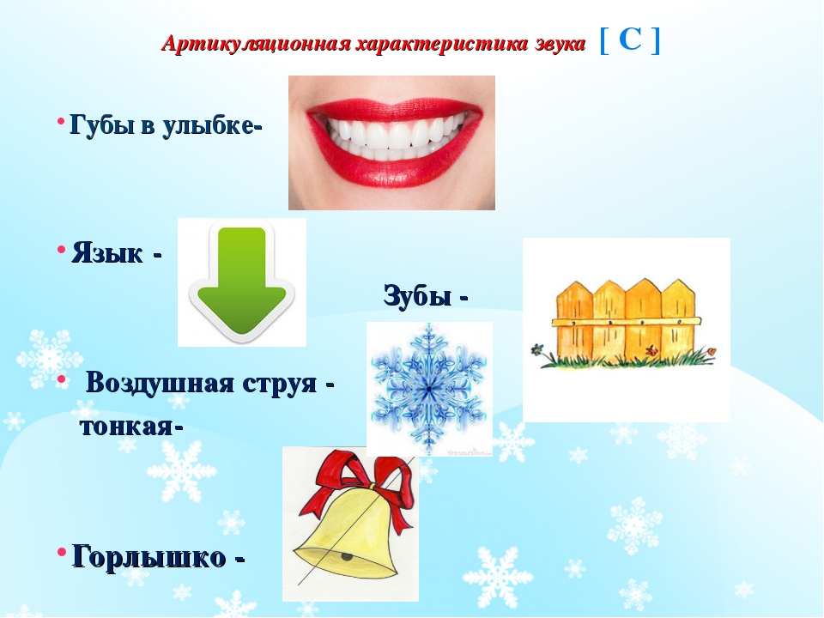
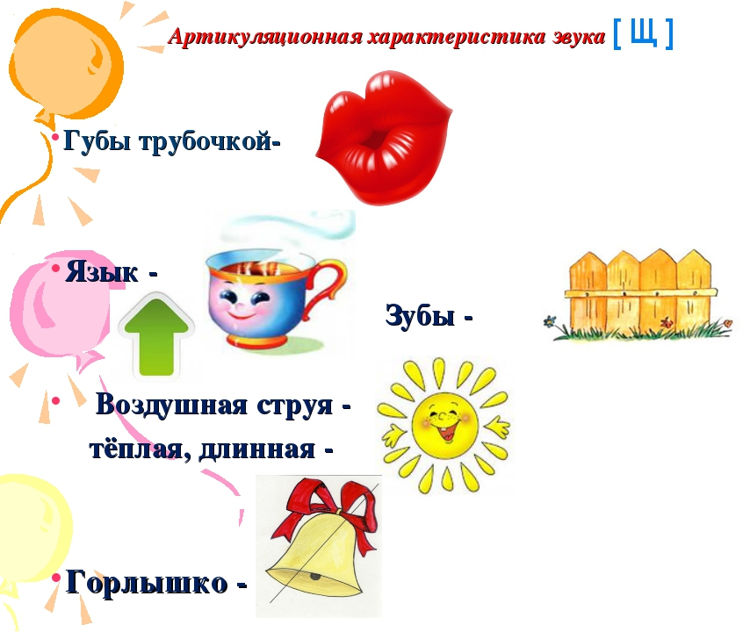

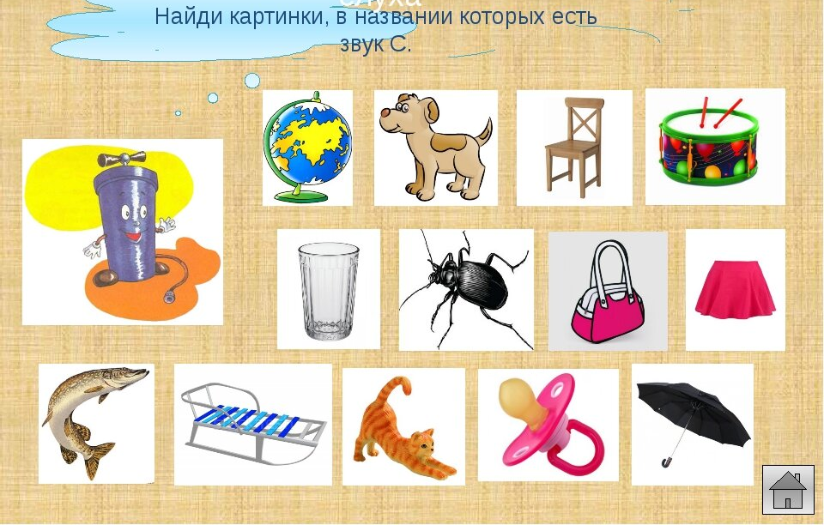

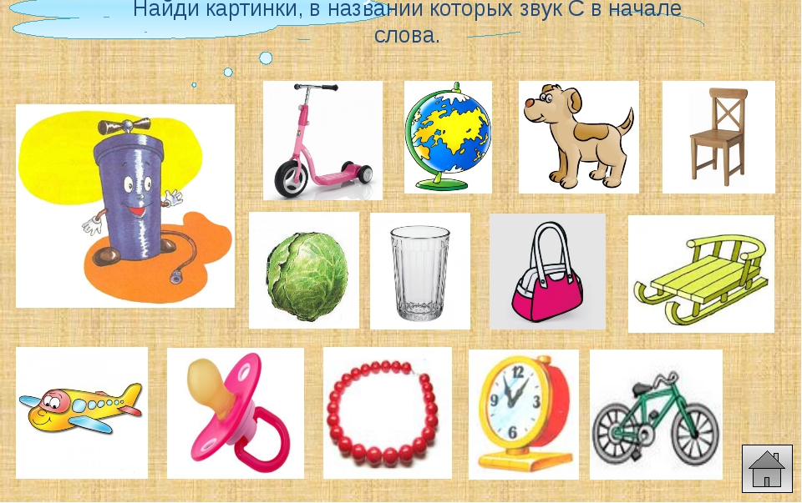

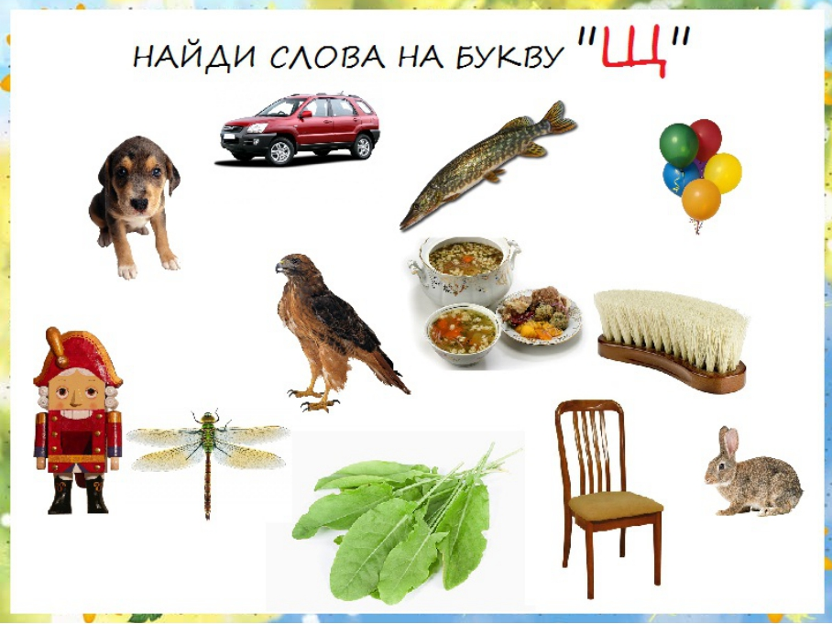

ОД Музыкальное развитие
http://dou8.edu-nv.ru/svedeniya-ob-obrazovatelnoj-organizatsii/938-dokumenty/6329-stranichka-muzykalnogo-rukovoditelya

ОД Художественное конструирование
Тема: «Волшебные превращения картонной коробки» - https://www.youtube.com/watch?v=V-A9GVU9QBI&app=desktop

Предлагаем вам сконструировать из бросового материала, преобразовать предмет в соответствии с замыслом.

Ознакомление с художественной литературой
Чтение 2-й главы из книги А. Линдгрен
« Карлсон, который живет на крыше, опять прилетел»
https://vseskazki.su/astrid-lindgren/karlson-kotoryj-zhivjot-na-kryshe-opyat-priletel.html

